**Акция «День семьи»**

Подготовила педагог средней группы: Лило В.А.

**Цель мероприятия:**

-Сплотить семьи в совместной деятельности.

-обратить внимание членов каждой семьи друг к другу.

-Дать понять о важности в семье единства, уважения, понимания всех членов семьи.

**Мероприятия акции.**

**«Моё генеалогическое дерево»**

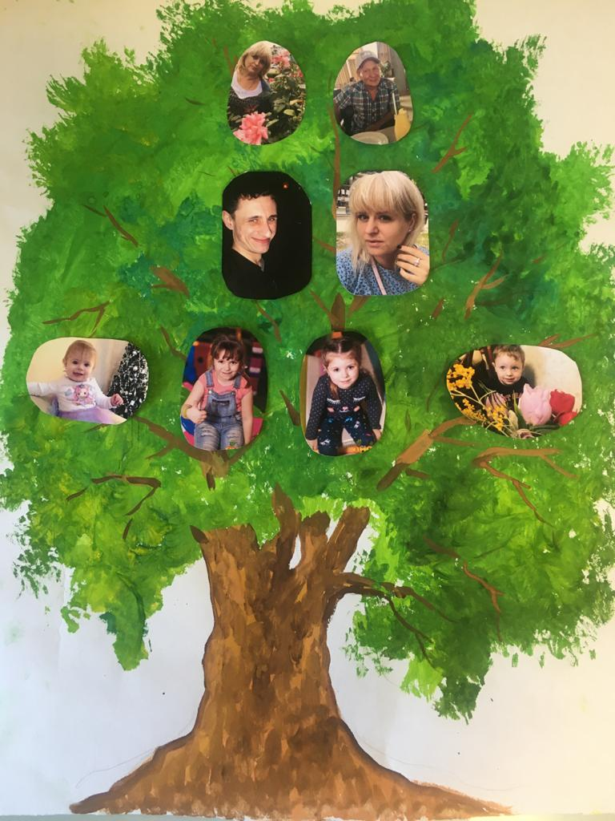**Семья Рогловской Алисы Семья Чемеркиной Киры**

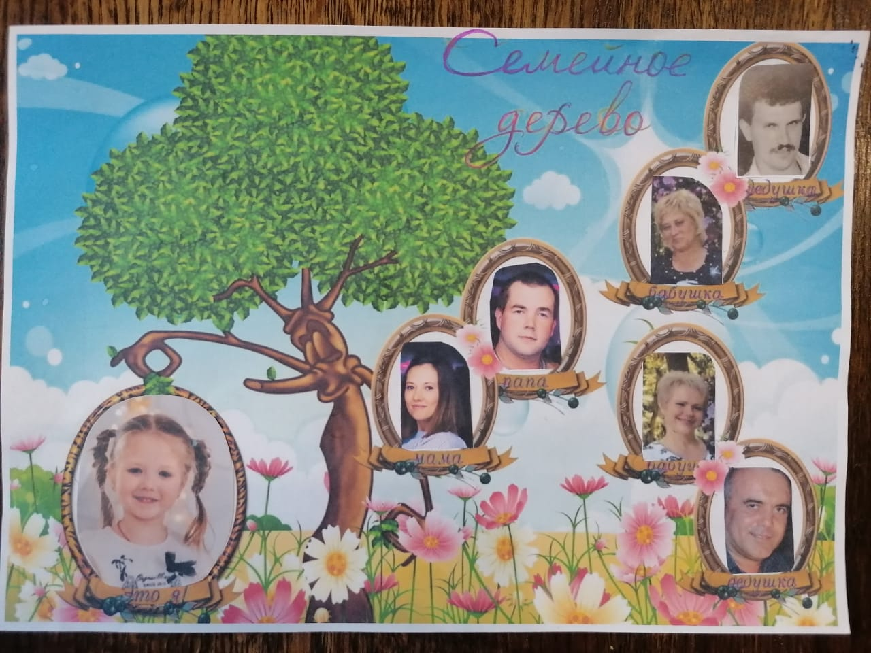

**«Семейный пикник»**

**Семья Рогловской Алисы.**

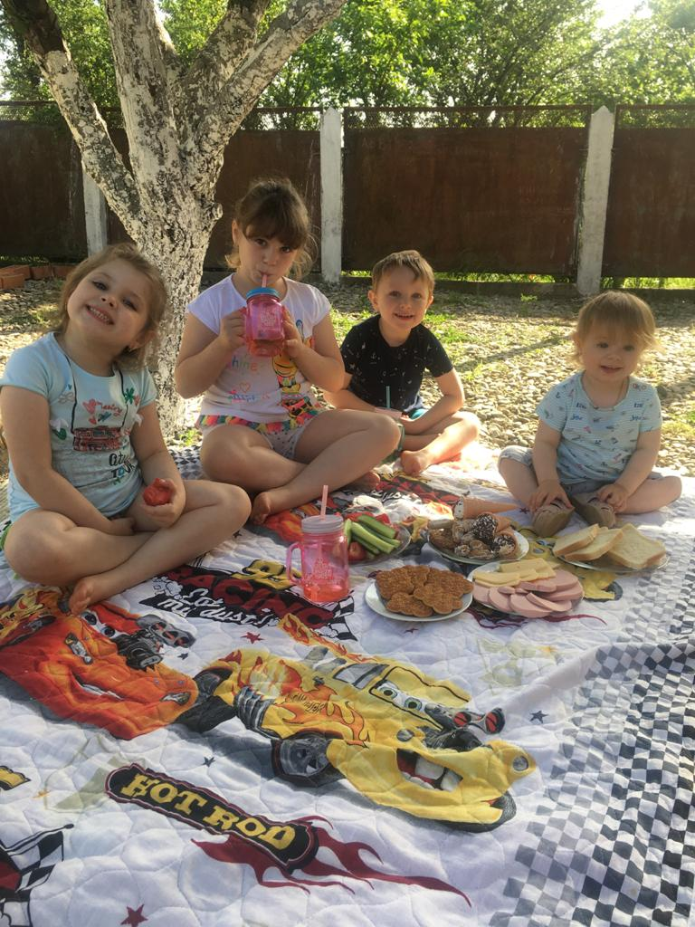

**«Семейный портрет»**

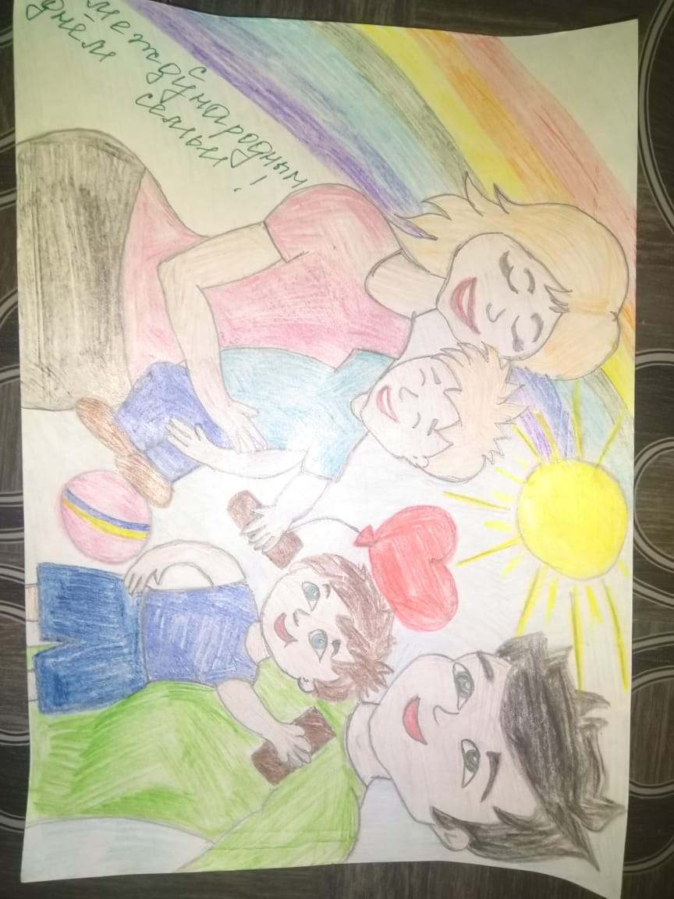**Семья Ивахненко Ярослава.**

**«Объединим Семью»**

**Семья Шевцова Александра.**

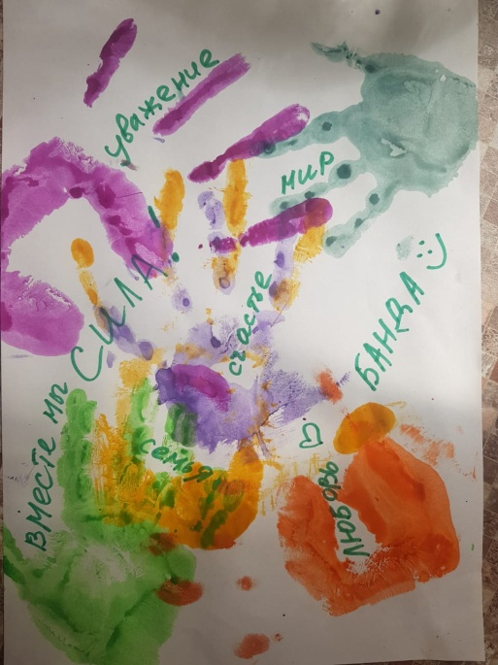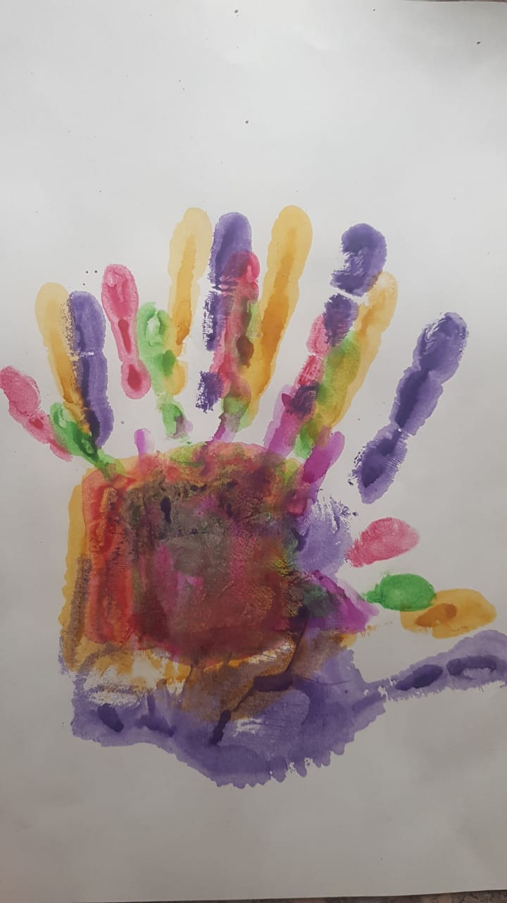 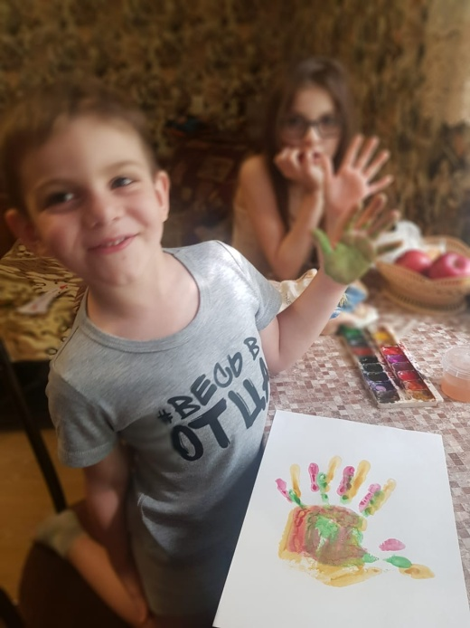

**Семья Чемеркиной Киры.**

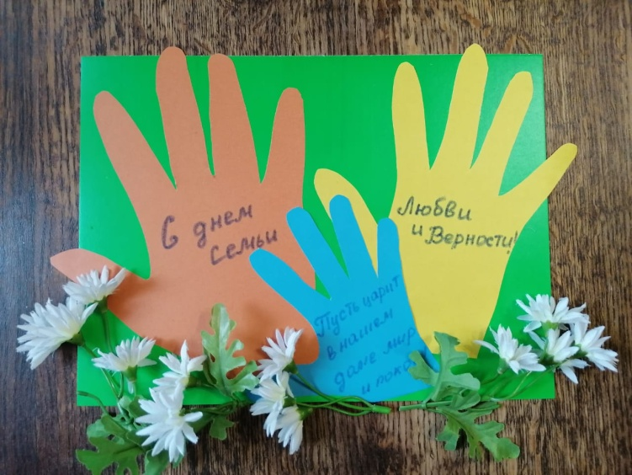

**Семья Ивахненко Ярослава.**

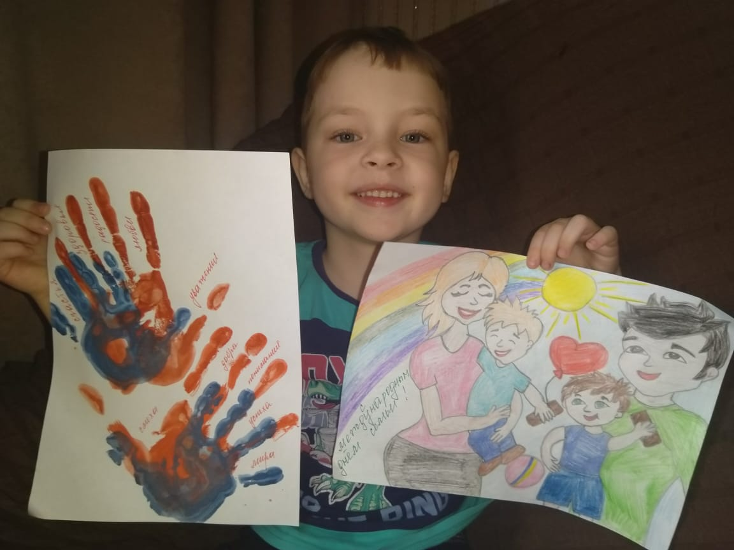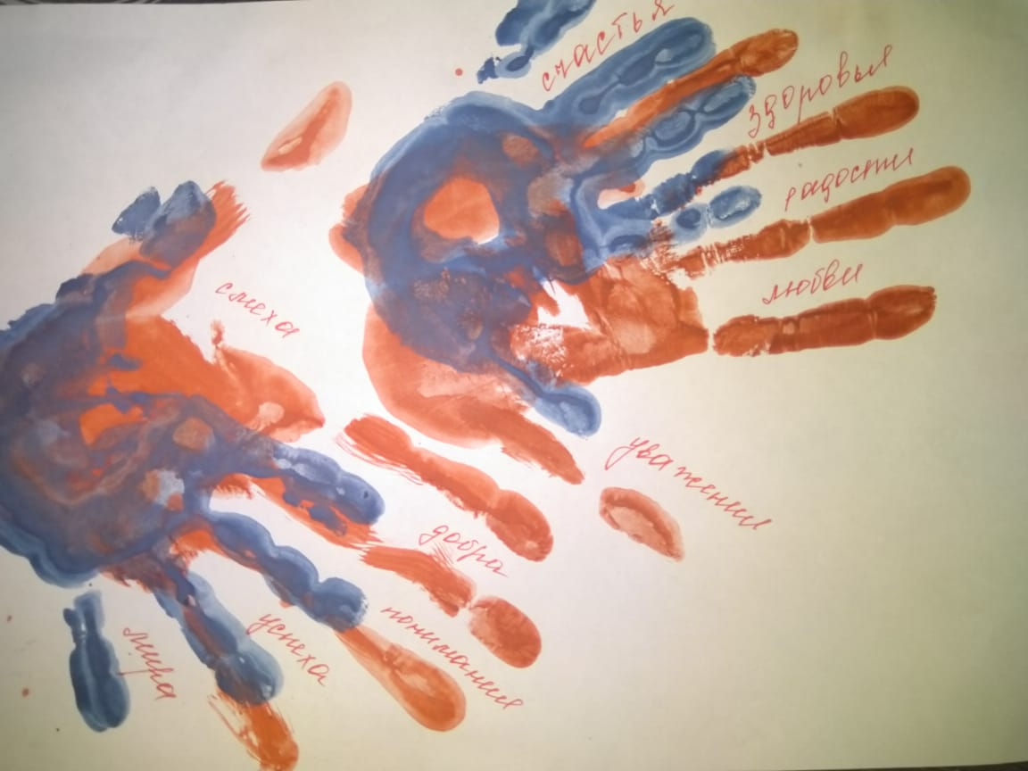

**Семья Рогловской Алисы.**

